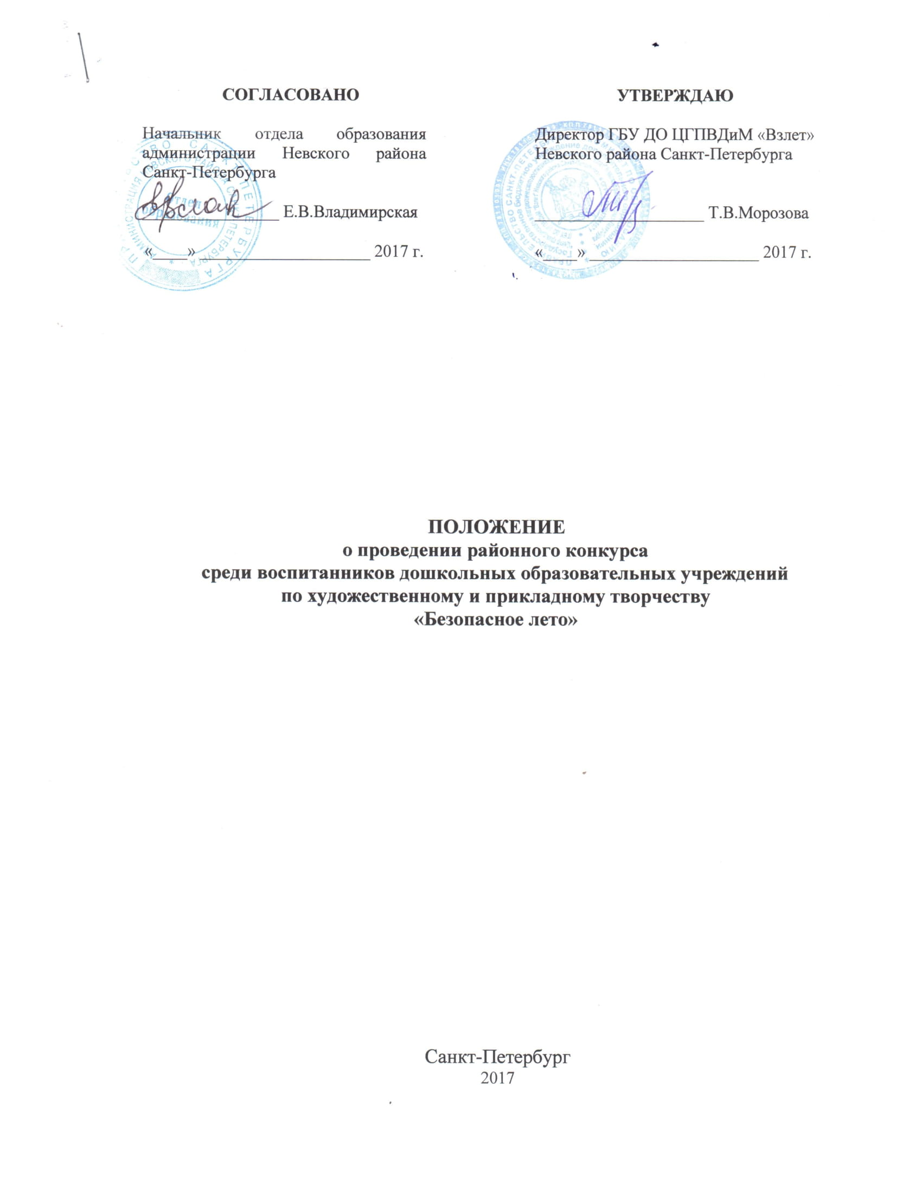

- Общие положения

Настоящее Положение определяет порядок организации и проведения районного конкурса по художественному и прикладному творчеству среди воспитанников дошкольных образовательных учреждений по теме «Безопасное лето» (далее Конкурс).

2. Цели и задачи

Районный конкурс среди воспитанников дошкольных образовательных учреждений (далее ГБДОУ) по художественному и прикладному творчеству по теме «Безопасное лето» проводится в соответствии с «Планом мероприятий по реализации в 2017-2020 годах Стратегии развития воспитания в Российской Федерации на период до 2025 года в образовательных учреждениях Невского района Санкт-Петербурга», утвержденного распоряжением главы администрации Невского района Санкт-Петербурга от 21.09.2017 № 3167-р.
Цель Конкурса:
Профилактика возникновения несчастных случаев среди детей в летний период, активизация познавательной и творческой деятельности через совместный творческий процесс с педагогами и родителями.
Задачи Конкурса:
- активизация работы дошкольных образовательных учреждений по пропаганде знаний безопасного поведения детей в летний период;
- повышение интереса к изучению основных правил безопасного поведения в повседневной жизни и чрезвычайных ситуациях в летний период
- воспитание у детей чувства бережного отношения к себе, окружающим, природе.

- Организаторы Конкурса

3.1. Общее руководство Конкурсом осуществляет отдел образования администрации Невского района Санкт-Петербурга;
3.2. Непосредственное проведение Конкурса возлагается на государственное бюджетное учреждение дополнительного образования «Центр гражданского и патриотического воспитания детей и молодежи «Взлёт» Невского района Санкт-Петербурга (далее - ГБУ ДО ЦГПВДиМ «Взлет»);
3.3. Руководство Конкурсом осуществляет организационный комитет в лице:
- председателя Морозовой Татьяны Владимировны - директора ГБУ ДО ЦГПВДиМ «Взлет» Невского района Санкт-Петербурга;
- заместителя председателя Шеховцовой Ларисы Ивановны – заместителя директора по УВР ГБУ ДО ЦГПВДиМ «Взлет» Невского района Санкт-Петербурга;
- куратора Жигула Галины Алексеевны – педагога дополнительного образования ГБУ ДО ЦГПВДиМ «Взлет» Невского района Санкт-Петербурга.
3.4. Организационный комитет:
- информирует потенциальных участников Конкурса об условиях участия;
- обрабатывает заявки на участие в Конкурсе;
- организует подготовку помещения для проведения районного этапа Конкурса;
- подбирает членов жюри и координирует их работу;
- утверждает макет диплома, осуществляет внесение в дипломы данных участников Конкурса, подписывает дипломы победителей, призеров и других участников;
- оповещает участников о результатах Конкурса, осуществляет выдачу дипломов.

- Время и место проведения Конкурса

  - Конкурс проводится в два этапа:
1-й этап (в ГБДОУ) - с 02.04.2018 г. по 13.04.2018 г.
2-й этап (районный) - с 16.04.2018 г. по 27.04.2018 г.
  - Место проведения районного этапа: Государственное бюджетное учреждение дополнительного образования «Центр гражданского и патриотического воспитания детей и молодежи «Взлёт» Невского района Санкт-Петербурга (Товарищеский пр., дом 28, корп. 2).
  - Заявка на участие в районном Конкурсе (Приложение 1) представляется вместе с работами (Приложение 3) с 16.04.2018 по 27.04.2018 года с 10 часов до 18 часов.
по адресу Товарищеский пр., дом 28, корп. 2 (ГБУ ДО ЦГПВДиМ «Взлет»).
Заявка должна быть подписана заведующим и скреплена печатью. Вместе с заявкой предоставить информацию о том, сколько всего воспитанников приняло участие в Конкурсе.
Телефон Куратора Конкурса: 442-70-14, 442-70-16.

- Участники Конкурса

5.1. В Конкурсе принимают участие воспитанники ГБДОУ Невского района Санкт-Петербурга.
5.2.

1 возрастная категория | воспитанники 4-5 лет
2 возрастная категория | воспитанники 6-7 лет

- Порядок проведения Конкурса

6.1. Работы на районный этап Конкурса принимаются на основании заявки (смотри пункт 4.2.) с 16.04.2018 г. по 27.04.2018 г. с 10 часов до 18 часов по адресу Товарищеский пр., дом 28, корп. 2 (ГБУ ДО ЦГПВДиМ «Взлет»).
10.05.2018 г. осуществляется подсчет количества участников Конкурса.
Районный этап проводится на базе ГБУ ДО ЦГПВДиМ «Взлет» Невского района Санкт-Петербурга.
6.2. Для проведения районного этапа Конкурса создается жюри, включающее в себя представителей отдела образования администрации Невского района Санкт-Петербурга, информационно-методического центра Невского района Санкт-Петербурга, ГБУ ДО ЦГПВДиМ «Взлет» Невского района Санкт-Петербурга и других образовательных учреждений.
Жюри Конкурса:
- проводит оценку конкурсных работ в соответствии с критериями;
- определяет кандидатуры победителя (1 место) и призеров (2,3 места) в каждой номинации и в каждой категории в соответствии с регламентом работы жюри (Приложение № 2);
Решение жюри оформляется протоколом, утверждается председателем жюри. Копия протокола будет вывешена на сайте отдела образования администрации Невского района Санкт-Петербурга (http://nevarono.spb.ru/) и на сайте ГБУ ДО ЦГПВДиМ «Взлет» Невского района Санкт-Петербурга (http://gboyvzlet.edurf.ru/) не позднее 25.05.2018 г.
6.3. Для участия в Конкурсе могут быть представлены от 1 до 6 творческих работ обучающихся (воспитанников) от одного учреждения.
6.4. Конкурс проводится по следующим номинациям:
- Декоративно-прикладное искусство.
- Коллаж.
Номинации-поощрения:
1. «Самый юный участник»;
2. «За оригинальность».
6.5. Творческие работы, представленные на Конкурс должны:
- Соответствовать теме «Безопасное лето», отражая следующие проблемы:
- «Ребенок и другие люди» (опасность доверия чужим людям)
- «Ребенок и природа» (опасности природы – ядовитые растения, животные, вода, огонь)
- «Ребёнок дома» (правила поведения дома, опасности от бытовых приборов, острых и режущих предметов)
- «Ребенок и ПДД» (правила поведения на дороге, улице и в транспорте).
- Конкурсные работы могут быть как объемными, так и плоскостными, выполнены в различных художественных техниках и материалах:
- прикладное искусство (лепка, соленое тесто, вышивка, вязание, аппликация, оригами, квиллинг, декупаж, скрапбукинг, папье-маше, декоративная игрушка, лоскутное шитье, поделки из пластилина и природного материала;
- Работа может сопровождаться стихами, сказками, рассказами.
6.6. Критерии оценки конкурсных работ:
- соответствие тематике конкурса;
- творческий подход;
- художественный вкус;
- оригинальность;
- цветовая и смысловая выразительность;
- качество;
- эстетический вид;
- аккуратность оформления работы;
- сложность художественного образа (оригинальное композиционное решение).
6.7. К конкурсной работе обязательно оформляется сопровождающая информация (на лицевой стороне работы в правом нижнем углу): Фамилия, Имя ребенка, возраст, № ГБДОУ, ФИО и должность педагога, название номинации (образец в Приложении № 3).
6.8. Для участия в Конкурсе не принимаются работы в случаях, если:
- содержание представленной работы не соответствует тематике Конкурса;
- содержание конкурсных работ не соответствует требованиям Конкурса;
- представленная работа на Конкурс не является авторской;
- работы представлены позднее 27.04.2018
6.9. Поступившие на Конкурс работы конкурсантов возвращаются, не рецензируются.

- Определение победителей

Победитель Конкурса определяется по наибольшему количеству баллов (регламент жюри – Приложение 2).

- Награждение участников

8.1. Победителям (1 место) и призерам (2 и 3 место) Конкурса присуждаются дипломы за 1, 2, 3 место.
8.2. Победителям (лауреатам) в номинациях–поощрениях присуждаются дипломы без определения места.
8.3. По решению жюри отдельные участники Конкурса могут награждаться специальными дипломами.
8.4. Жюри имеет право: присуждать не все призовые места, делить одно призовое место между несколькими участниками, не присуждать (если не имеется претендентов) номинации – поощрения.
8.5. Педагогам ГБДОУ, по решению жюри, могут быть направлены Благодарственные письма за организацию Конкурса и формирование у детей через творческий процесс культуры, чувства любви к родному району.

- Дополнительные замечания по организации и проведению Конкурса

9.1. Творческие работы по теме «Безопасное лето» могут быть выполнены как одним ребенком, так и группой воспитанников. Конкурсная работа может быть выполнена самостоятельно или через творческий процесс под руководством педагога, а так же родителей воспитанника.
9.2. Если победителем или призером становится не один ребенок, выполнивший конкурсную работу, а два и более, то диплом выдается коллективу, а не каждому воспитаннику.
9.3. Участие в Конкурсе добровольное и бесплатное.
9.4. Любой воспитанник может принять участие в одной или нескольких номинациях.
9.5. За составление заявки на Конкурс и представление конкурсных работ на районный этап отвечает педагогический работник (педагогические работники), назначенный (назначенные) руководителем ГБДОУ.
9.6. Данный педагог (данные педагоги) имеет (имеют) право:
- получать сведения о ходе и результатах Конкурса у его организаторов;
- при необходимости подавать протесты и заявления в письменном виде.
9.7. Ответственный педагог (ответственные педагоги) за Конкурс обязан (обязаны):
- знать и выполнять условия и Положение данного Конкурса;
- осуществлять педагогическое руководство конкурсантов;
- обеспечивать своевременную подачу заявки и работы (работ) воспитанников на Конкурс.

10.Финансирование

Общее финансирование Конкурса осуществляется в пределах текущего финансирования.

Приложение 1
Форма заявки

ЗАЯВКА
на участие в районном этапе конкурса
среди воспитанников ГБДОУ Невского района Санкт-Петербурга
по теме «Безопасное лето»

(образовательное учреждение)

№ | Фамилия Имя участника (ребенка) | Возраст | Категория | Номинация | Фамилия Имя Отчество педагога (полностью) должность, принимавшего участие в совместной работе | Примечание  (помощь родителей)
1
2
3

Справка
В 1 этапе Конкурса (в ГБДОУ) приняли участие:

Номинации: | Кол-во детей
Декоративно-прикладное искусство
Коллаж

Примечание:1 воспитанник может принять участие в одной или нескольких номинациях.

Всего в Конкурсе приняли участие ______________ воспитанников.
(Ребенок, принимавший участие в нескольких номинациях, в данной графе подсчитывается один раз.

__________________________________________________________________________________
ФИО ответственного педагога (без сокращений)

__________________________________________________________________________________
Должность (без сокращений)

_______________________________
Контактный телефон

Приложение 2

Регламент работы
жюри районного конкурса среди воспитанников дошкольных образовательных учреждений Невского района Санкт-Петербурга
по художественному и прикладному творчеству «Безопасное лето»,

- Критерии оценки работ.
Работы оцениваются по следующим критериям (от 0 до 2 баллов по каждому критерию):
1. Соответствие конкурсной работы Положению Конкурса.
2. Соответствие конкурсной работы тематике Конкурса и выбранной номинации.
3. Оригинальность творческого замысла.
4. Авторство.
По каждому критерию выставляется количество баллов, определенное по следующему алгоритму:
- 0 баллов - работа не удовлетворяет заявленному критерию;
- 1 балл - работа частично удовлетворяет заявленному критерию;
- 2 балла - работа удовлетворяет заявленному критерию.
Примечание: за оригинальность творческого замысла могут начисляться дополнительные баллы (от 1 до 3).

2. Условия определения победителей и призеров.
Работа, набравшая наибольшее количество баллов в своей возрастной группе, признается победившей с вручением диплома победителя Конкурса. Работы, набравшие меньшее количество баллов и находящиеся на второй и третьей позиции по количеству баллов после победителя Конкурса, признаются призерами Конкурса. В случае равного количества баллов победитель определяется за оригинальность творческого замысла.
Коллективные работы рассматриваются членами жюри отдельно по возрастным категориям, видам работ.
Примечание: жюри имеет право: присуждать не все призовые места, делить одно призовое место между несколькими участниками.

Приложение 3

Образец сопроводительной информации к каждой конкурсной работе

Фамилия, Имя ребенка
возраст
№ ГБДОУ
название номинации
ФИО (полностью) педагога, должность

(На лицевой стороне в правом нижнем углу)!!!

